«Алтын күз» іс шараның өтілуі туралы есеп
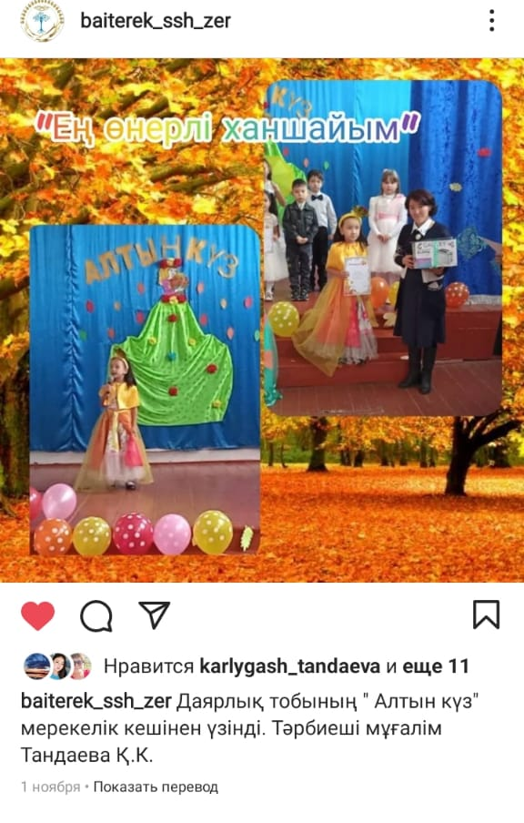
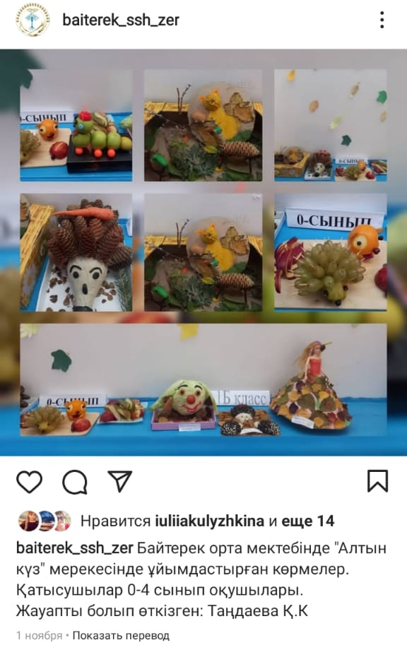
29 – қазан күні Байтерек аулының ЖОББМ де «Алтын күз» атты мерекелік іс шара өтілді. Жауапты болып Таңдаева Қ.К. және Ермек Ж.К. 0- 10 сыныптар арасында өткізді. Мақсаты: Оқушылардың күз мезгілінің ерекшелігі туралы, күзгі молшылық, береке туралы түсініктерін кеңейту. Күзде атқарылатын жұмыстар туралы түсінік беру. Оқушыларды адамгершілікке, әдептілікке, өз халқының салт - дәстүрін біліп жүруге тәрбиелеу. Тіл байлығын, таным белсенділігін арттыру. Іс – шара бағдарламасы күз ханшайымы және күз ханзадасын анықтау және өлең ,тақпақ, көрмелер бағынтында өткізді. Өте жоғары деңгейде өтілді. Қатысушылардың барлығы номинация бойынша марапаттап грамоталар табыс етілді.
